“UỐNG NƯỚC NHỚ NGUỒN”
"Hòa bình, độc lập, tự do" là ba từ thiêng liêng mà dân tộc ta đã phải đánh đổi bằng mấy ngàn năm lịch sử gian khổ và hào hùng. Hơn bốn nghìn năm dựng nước và giữ nước, ông cha ta đã lập được nhiều kì tích trong cuộc kháng chiến chống quân xâm lược, ghi vào kho sử vàng dân tộc nhiều chiến công hiển hách. Những chiến công đó mãi là niềm tự hào của con dân đất Việt. Vì thế, Tổ quốc Việt Nam thân yêu đã ghi dấu những ngày lễ trọng đại của dân tộc. Một trong những ngày lễ trọng đại đó là ngày 22/12, ngày thành lập Quân đội nhân dân Việt Nam. Hòa chung không khí của cả nước chào mừng 78 năm ngày thành lập Quân đội nhân dân Việt Nam (22/12/1944 - 22/12/2022) và 33 năm ngày hội quốc phòng toàn dân (22/12/1989 - 22/12/2022), tuổi trẻ Việt Nam nói chung và tuổi trẻ trường THCS Tân Quang nói riêng đang ra sức học tập tốt, công tác tốt để góp phần xây dựng quê hương đất nước ngày càng giàu mạnh.
Biết bao thế hệ cha anh đã hăng hái lên đường theo tiếng gọi thiêng liêng của Tổ quốc. Họ bỏ lại sau lưng những người mẹ già, những người vợ trẻ và những đứa con thơ để lên đường tham gia kháng chiến. Họ mang một nỗi niềm chia li nhưng vẫn sắt đá một tinh thần quyết chiến vì độc lập, tự do của Tổ quốc. Ý chí đó không ít lần đi vào những trang thơ, trang văn của biết bao nghệ sĩ yêu nước: "Người ra đi đầu không ngoảnh lại - Sau lưng thềm nắng lá rơi đầy". Những con người kiên cường ấy đã cống hiến hết tuổi thanh xuân của mình, góp máu xương để giải phóng trọn vẹn đất nước. Các anh, các chị đã mãi mãi yên nghỉ trong lòng đất mẹ để chúng ta hôm nay được sống trong độc lập tự do. Hòa bình, hạnh phúc và sự phát triển mà chúng ta đang có hôm nay là thành quả của sự hi sinh to lớn của các anh hùng, liệt sĩ ngày hôm qua. Để báo đáp công ơn ấy và kế thừa truyền thống đạo lý “uống nước nhớ nguồn” của dân tộc, hơn ai hết chúng ta cần phải ghi sâu lời dạy năm xưa của Bác “Thương binh, bệnh binh, gia đình quân nhân, gia đình liệt sỹ là những người có công với tổ quốc, với nhân dân, bổn phận của chúng ta là phải biết ơn, phải thương yêu và giúp đỡ họ”…
Chúng ta học được trong lịch sử và qua ký ức của những người đi trước, chúng ta hiểu sâu sắc giá trị của hòa bình, độc lập tự do của dân tộc phải đánh đổi bằng máu xương của biết bao thế hệ. Chắc hẳn chúng ta đã từng xúc động khi đọc những trang viết sống động, những dòng nhật ký đầy chất lửa của liệt sỹ, bác sỹ Đặng Thùy Trâm và hay bộ phim “Đừng đốt” gây xúc động mạnh mẽ bởi sự hy sinh vì lý tưởng, đấu tranh cho chân lý, cho khát vọng hòa bình của bao thế hệ thanh niên Việt Nam. Chất lửa truyền thống ấy đã được hun đúc qua hàng ngàn năm, đã rực sáng khi đất nước lâm nguy và nó còn được tuổi trẻ hôm nay gìn giữ và phát huy, bởi lẽ đó là kết tinh của truyền thống, của khí phách dân tộc.78 năm đã đi qua, truyền thống vẻ vang của Quân đội nhân dân Việt Nam vẫn ngời sáng. Bản chất "bộ đội cụ Hồ" của Quân đội nhân dân Việt Nam là những tinh hoa, khí phách của con người Việt Nam. Hình ảnh anh bộ đội cụ Hồ với lí tưởng cao đẹp “Quyết tử cho Tổ quốc quyết sinh” và “Xẻ dọc Trường Sơn đi cứu nước – Mà lòng phơi phới dậy tương lai” mãi mãi là hình ảnh đẹp nhất trong tâm hồn của con người đất Việt. Đó là những tấm gương sáng ngời về tinh thần chịu đựng gian khổ, về đức hi sinh và lòng dũng cảm kiên cường còn lưu truyền mãi cho các thế hệ mai sau.
Truyền thống, đạo nghĩa là những giá trị mà đoàn viên, thanh niên chúng ta không có quyền quên và phải ghi nhớ suốt đời. Đó là hành trang tư tưởng của mỗi đoàn viên, thanh niên trong học tập và rèn luyện. Noi gương các anh hùng liệt sỹ, đoàn viên, thanh niên trường THCS Tân Quang hôm nay phải biến truyền thống yêu nước và cách mạng trong cuộc chiến tranh bảo vệ Tổ quốc thành bản lĩnh và ý chí Việt Nam để chiến thắng nghèo nàn, lạc hậu. Đất nước đang trên đường đổi mới, thế hệ đoàn viên, thanh niên chúng ta hôm nay thật vinh dự là lớp người tiên phong tiếp tục trên mặt trận xây dựng và bảo vệ Tổ quốc. Đó là cách để hướng đến lý tưởng cao đẹp, hành động chân chính góp phần đổi mới đất nước dưới sự lãnh đạo của Đảng, xứng đáng với sự hy sinh của các Anh hùng liệt sỹ và vì hạnh phúc trường tồn của dân tộc.
Một số hình ảnh cán bộ giáo viên – học sinh trường THCS Tân Quang
thắp hương tưởng niệm các anh hùng liệt sĩ ngày 22/12/2022
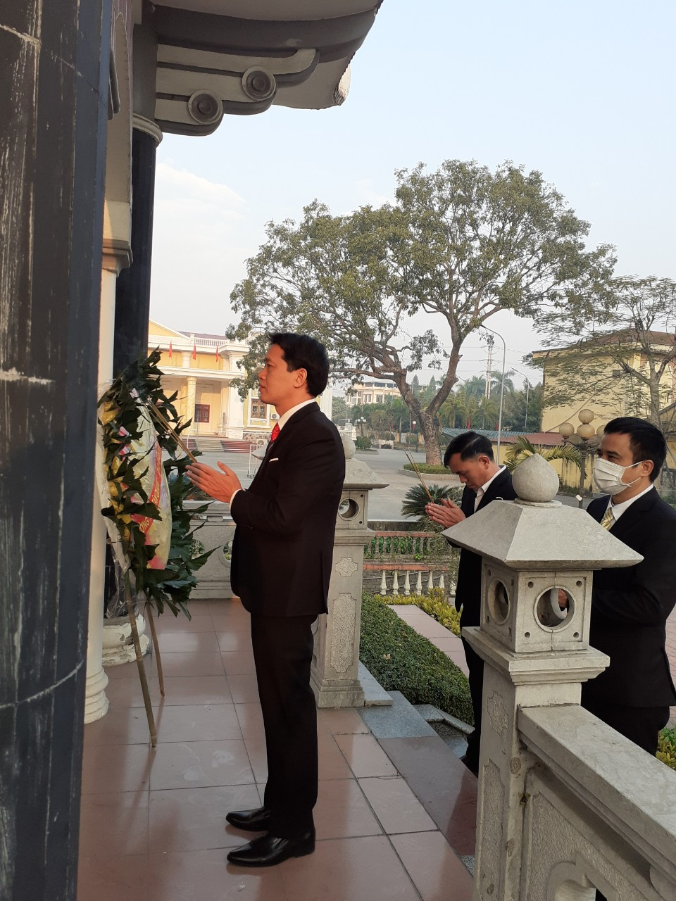
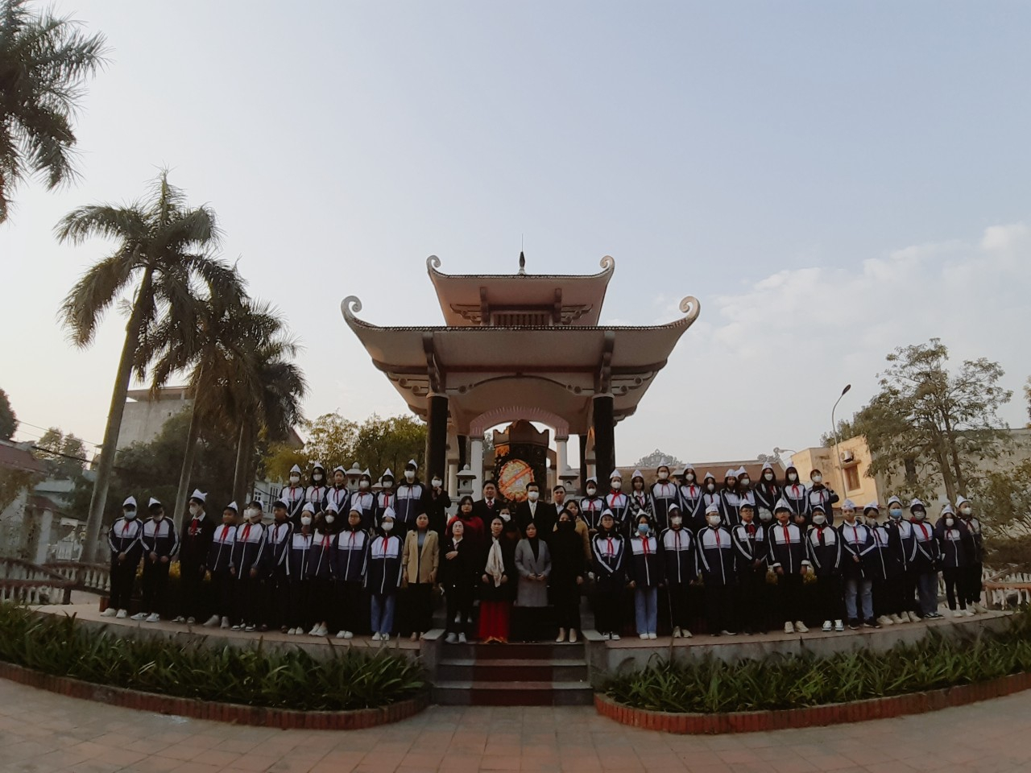
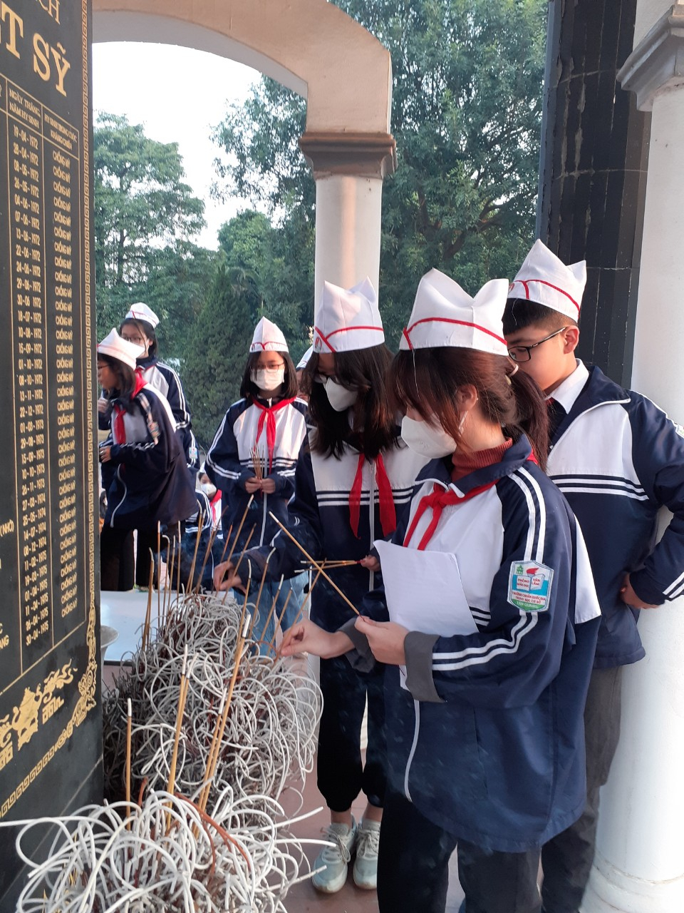
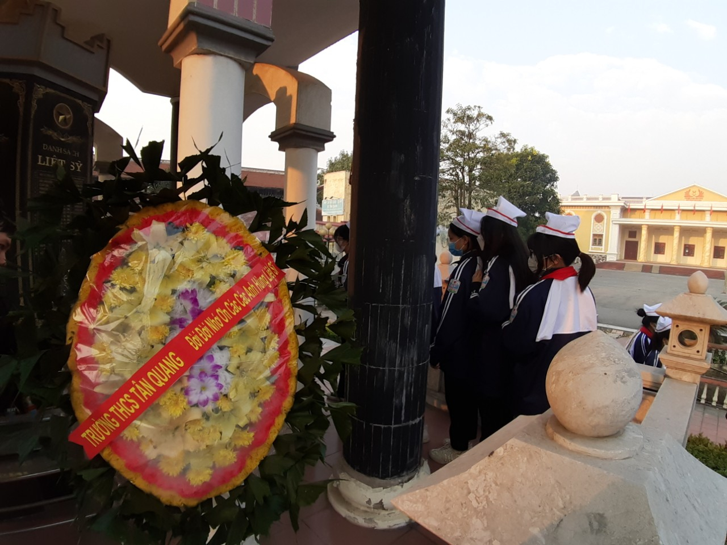
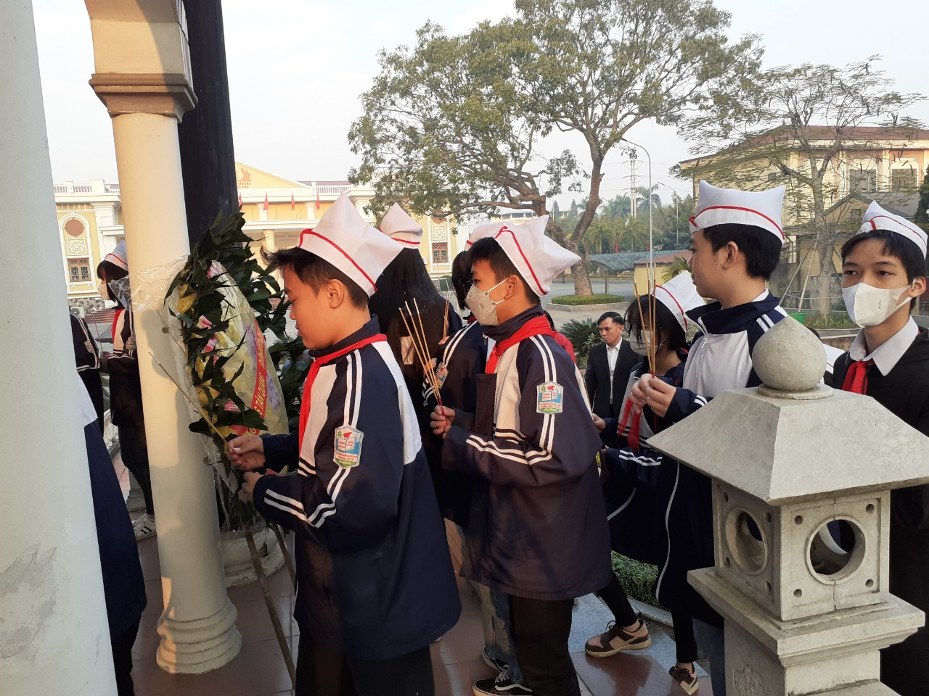
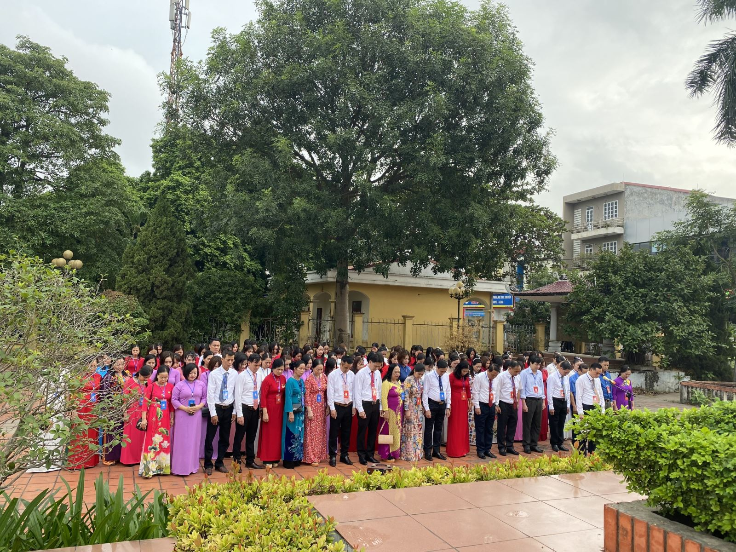
Tập thể cán bộ, giáo viên làm lễ tại đài tưởng niệm Nghĩa trang liệt sĩ xã Tân Quang
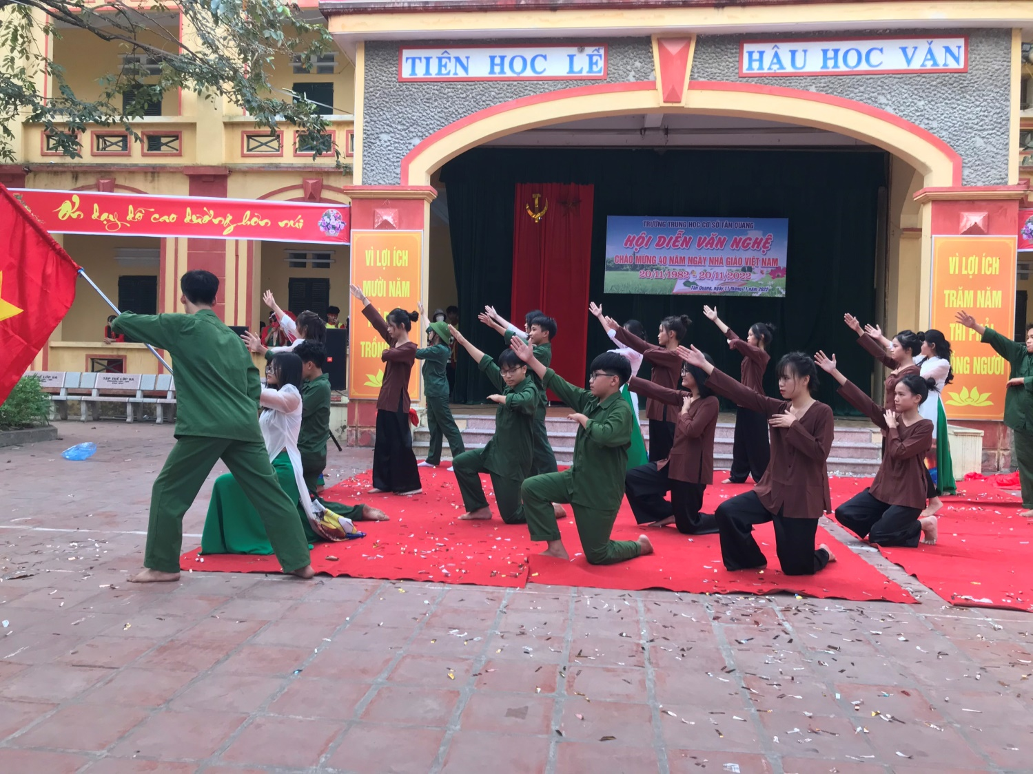
Hội diễn văn nghệ của chi đội 8A1 chào mừng ngày thành lập Quân đội nhân dân Việt Nam
